ОКП 36 8370
ТН ВЭД ТС 9026 10 810

ЗАО «ЭТАЛОН ТКС»

Блок технологический учета количества нефти типа БУКН
Техническое описание

Описание

Блок технологический учета количества нефти типа БУКН предназначен для учета количества нефти и нефтяной эмульсии различной вязкости в технологических схемах их подготовки на нефтепромыслах, а также при их транспортировке.
Они изготавливается в климатическом исполнении У категории 1 ГОСТ 15150 и предназначены для эксплуатации в районах с умеренным и холодным климатом при температуре наружного воздуха от + 35 ^{о}С до -40 ^{о}С.
БУКН работает в автоматическом режиме без постоянного присутствия обслуживающего персонала
БУКН наружной установки по взрывопожарной и пожарной опасности относятся к категории Вн. Блок учета типа БУКН контейнерного исполнения – категории В1, степени огнестойкости – II либо IV (СП 12.13330, СНиП 21.01-97).
БУКН комплектуются оборудованием отечественного и зарубежного производства, которое имеет необходимые документы о подтверждении его соответствия ФЗ №183 и ФЗ № №116.
Варианты исполнения:
- БУКН-18-Р наружной установки – монтаж на жесткой раме, с массомером, учитывающим нефть и нефтяную эмульсию количеством до 18 т/ч;
- БУКН-18-К контейнерного исполнения, с массомером, учитывающим нефть и нефтяную эмульсию количеством до 18 т/ч;
- БУКН-45-Р наружной установки – монтаж на жесткой раме, с массомером, учитывающим нефть и нефтяную эмульсию количеством до 45 т/ч;
- БУКН-45-К контейнерного исполнения, с массомером, учитывающим нефть и нефтяную эмульсию количеством до 45 т/ч;
- БУКН-70-Р наружной установки – монтаж на жесткой раме, с массомером, учитывающим нефть и нефтяную эмульсию количеством до 70 т/ч;
- БУКН-70-К контейнерного исполнения, с массомером, учитывающим нефть и нефтяную эмульсию количеством до 70 т/ч;
- БУКН-180-Р наружной установки – монтаж на жесткой раме, с массомером, учитывающим нефть и нефтяную эмульсию количеством до 180 т/ч;
- БУКН-180-К контейнерного исполнения, с массомером, учитывающим нефть и нефтяную эмульсию количеством до 180 т/ч;
- БУКН-350-Р наружной установки – монтаж на жесткой раме, с массомером, учитывающим нефть и нефтяную эмульсию количеством до 350 т/ч;
- БУКН-350-К контейнерного исполнения, с массомером, учитывающим нефть и нефтяную эмульсию количеством до 350 т/ч;
- БУКН-800-Р наружной установки – монтаж на жесткой раме, с массомером, учитывающим нефть и нефтяную эмульсию количеством до 800 т/ч;
- БУКН-800-К контейнерного исполнения, с массомером, учитывающим нефть и нефтяную эмульсию количеством до 800 т/ч;
Также, блоки учета БУКН можуг комплектоваться влагомером для контроля степени обводненности измеряемой среды и автоматическим пробоотборником.

Технические характеристики

Основные технические данные и характеристики боков учета БУКН приведены в таблице 1.

Таблица 1 - Основные технические параметры и характеристики
№  п/п | Наименование | БУКН-  18 | БУКН-  45 | БУКН-  70 | БУКН-  180 | БУКН-  350 | БУКН-  800
 | Диапазон учета количества нефти, т/ч | 0…18 | 0…45 | 0…70 | 0…180 | 0…350 | 0…800
 | Максимально допустимое давление рабочей среды, МПа (кгс/см²) | 10  (100)
 | Диапазон температуры рабочей среды, гр. С | от минус 10  до плюс 140 |  |  |  | от минус 10  до плюс 200
 | Диапазон определения плотности среды, кг/м³ | 500…1000
 | Пределы допускаемой относительной погрешности учета количества нефти, % | ±0,5 |  |  |  | ±0,25
 | Масса, т, не более:  - наружная установка  - контейнерное исполнение | 2,3  5,4 | 2,4  5,8 | 2,6  6,0 | 2,8  6,3 | 3,1  6,9 | 3,4  7,1

Рабочая среда - нефть, нефтяная эмульсия, вода.
Вязкость учитываемой среды при 20°С - 400 сСт, не более.
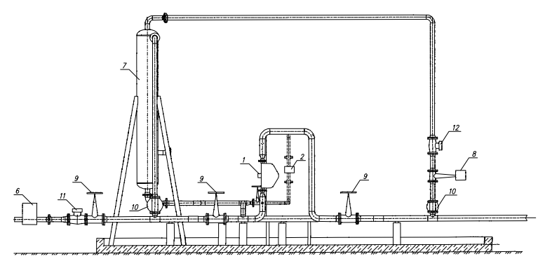
а)
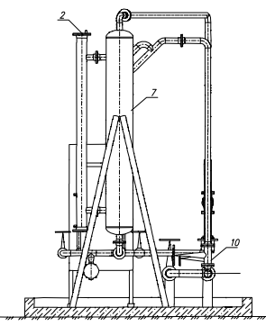

б)

1 – расходомер массовый Promass 40E; 2 – уровнемер с направленными микроволнами Vegaflex 61; 3 – датчик давления Метран-55-ДИ; 4 – термопреобразователь ТСМУ-205; 5 – влагомер сырой нефти ВСН-ПИК; 6 – автоматический пробоотборник Порт-6; 7 – фильтр-сепаратор ФО-400; 8 – регулирующая задвижка клиновая ЗКЛ2-100-40 с электроприводом AUMA SARMEx 07.1; 9 – задвижка клиновая ЗКЛ2-100-40; 10 – задвижка клиновая ЗКЛ2-80-40; 11 – клапан обратный поворотный КОП 100-40; 12 – клапан обратный поворотный КОП 80-40

Система автоматизации

Техническое обслуживание и ремонт

Блок учета типа БУКН относится к ремонтируемым, восстанавливаемым изделиям с регламентированным техническим обслуживанием и ремонтом по техническому состоянию.

Надежность

- средняя наработка на отказ не менее 25 000 ч.
- ресурс до капитального ремонта 25 000 ч;
- назначенный ресурс не менее 90 000 ч.
Срок службы блока учета БУКН должен быть не менее 15 лет.

Комплектность

В комплект поставки входят:
- блок технологический учета количества нефти типа БУКН;
- обоснование безопасности БУКН 3683-13972650-070-2014 ОБ;
- формуляр ЭТКС 13972650.070.БУКН ФО;
- паспорт ЭТКС 13972650.070.БУКН ПС;
- руководство по эксплуатации ЭТКС 13972650.070.БУКН РЭ;
- комплект эксплуатационных документов в соответствии с ведомостью эксплуатационных документов ЭТКС 13972650.070.БУКН ВЭ;
- комплект ЗИП;
- упаковочный лист.
Комплект поставки может быть дополнен по согласованию производителя с потребителем.

